Предварительная

Программа семинара
«Эко-фишка для отельера: органичный выбор»

26 ноября 2012 г.
г. Евпатория
(Главное управление инвестиционной политики и внешнеэкономических связей
Евпаторийского городского совета,
ул. Караева,4)

Время | Тема | Докладчик
09:30 | Регистрация участников
10:00 | Приветствие  Знакомство, представление программы семинара, ожидания участников | Модератор
10:30 | Туристический поток в регионе: общая информация о регионе и об интересах туристов | Янина Гаврилова,  «Фонд развития музейного и информационного пространства»
10:50 | Развитие городского туризма (Tbc ) | Городская Евпаторийская Бизнес-Ассоциация (ГЕБА)
11:10 | Органическое производство: основные принципы производства, законодательство и сертификация, маркировка органических продуктов питания | Катерина Малькова,  «Зеленое досье»
11:30 | Общая дискуссия: вопросы/ответы | Модератор
12:00 | Перерыв на кофе
12:30 | Сельский туризм и органическое земледелие | Практический пример (Tbc )
12:50 | Экономические преимущества использование органических продуктов питания для туристического бизнеса | Алина Рабинкова,  Совет по вопросам туризма и курортов Украины
13:20 | Экологический менеджмент в отелях | Надежда Шевченко, Тамара Малькова,  «Зеленое досье»
13:40 | Органика как шаг к зеленой экономике и устойчивому потреблению | Катерина Малькова,  «Зеленое досье»
14:00 | Общая дискуссия: вопросы/ответы | Модератор
14:30 | Подведение итогов семинара | Модератор
15:00 | Окончание семинара

Организатор:

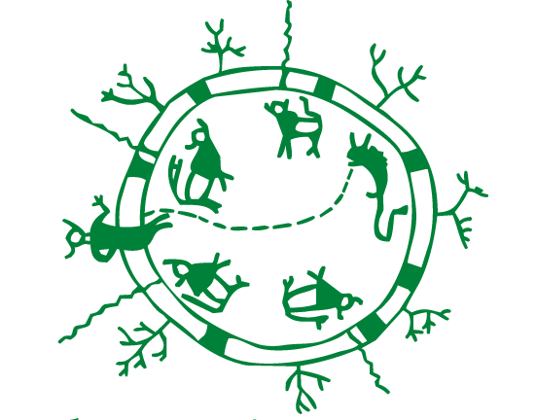
Международная благотворительная организация «Информационный центр
«Зеленое досье»
Тел. +38 044 222 7762
e-mail: ecoweek@bg.net.ua; www.dossier.org.ua

При поддержке:
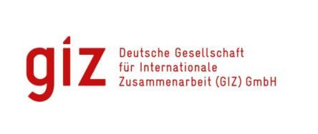 | Немецкое общество международного сотрудничества GIZ  Проект «Содействие экономическому развитию и занятости»  Teл.: +380 44 279 33 22, 279 33 79  www.giz.de/ukraine  http://eep.org.ua/

Партнеры проекта в Евпатории:
При поддержке Евпаторийского городского совета

Благотворительная организация "Фонд развития музейного и информационного пространства"
Тел. + 38 050 921 6727; e-mail: fond.mip@ukr.net

Тренеры и эксперты:
Тамара Малькова – директор МБО «ИЦ «Зеленое досье», эксперт в области экологической журналистики; эксперт в области развития устойчивого туризма, имеет награду за вклад в развитие туризма Совета по вопросам туризма и курортов Украины.

Надежда Шевченко – менеджер проектов МБО «ИЦ «Зеленое досье», эксперт в области экологического менеджмента и политики, координатор «Европейских дней Солнца» в Украине.

Катерина Малькова – менеджер проектов МБО «ИЦ «Зеленое досье», руководитель направления «ведение устойчивого сельского хозяйства». Была экспертом в проекте Программы ООН по окружающей среде (UNEP) «Сельское хозяйство – катализатор перехода к «зеленой экономике».

Янина Гаврилова - руководитель БО «Фонд развития музейного и информационного пространства». Специалист в области туристической информации и музейном менеджменте.
Была экспертом по ТИЦ в проекте ЛИНК USAID. В настоящий момент - действующий эксперт проекта ЕС «Диверсификация и поддержка туристического сектора Крыма».

Модератор – Тамара Малькова

